Unidad 7. El mejor escondite

Nombre: ___________________________________ Curso: _____ Fecha: ________
Una mirada atenta

Una mirada atenta
Un juego en el parque
Hola, me llamo Carolina y tengo siete años. Os voy a contar una anécdota que me ocurrió cuando tenía tres años.
Estaba en el parque con una amiga de mi madre y jugábamos a contar objetos. Ella colocaba piedrecitas o ramas en mi mano y me preguntaba cuántas había. Yo las contaba y decía el número. Después de un rato yo ya me había cansado del juego, pero la amiga de mi madre no se había dado cuenta. Así que, cuando puso en mi mano cinco pétalos de margarita y me volvió a preguntar, yo contesté muy concentrada y muy seria: «Muchos». Entonces ella se rio y se dio cuenta de que había que cambiar de juego.
Susana del Fresno Granda

1A. Responde a las preguntas.
- ¿Con quién estaba Carolina en el parque?

- ¿Cuántos años tenía cuando ocurrió la anécdota?
Unidad 7. El mejor escondite

Nombre: ___________________________________ Curso: _____ Fecha: ________

2A. ¿A qué jugaban en el parque? Rodea y completa.
a las canicas a contar objetos a las adivinanzas

Carolina y la amiga de su madre jugaban .

3A. Explica en qué consiste ese juego.

4A. ¿Cómo indica Carolina que se ha cansado de jugar? Marca.
Le dice a la amiga de su madre que está cansada.
En vez de contar los pétalos, responde «muchos».
Se queda callada.
En voz alta
1A. Escucha atentamente y responde a las preguntas.
- ¿Cómo amaneció el gato sin botas?
- ¿Por qué se encontraba así?
Unidad 7. El mejor escondite

Nombre: ___________________________________ Curso: _____ Fecha: ________
Una mirada atenta

Descubro mi lengua

1A. Une las palabras de la misma familia.
cristal • • cabezada • • niñez
deporte • • cristalería • • cabezota
cabeza • • niñito • • deportivo
niño • • deportista • • cristalera

2A. Escribe dos palabras derivadas.
mano
barco
carne
camino

3A. Completa con palabras pertenecientes a la familia de jugar.
- Mi perro se llama Trueno y es muy .
- Han abierto una en el barrio.
- Tengo algunos estropeados.
- ¡Vaya que ha hecho el delantero!
Unidad 7. El mejor escondite

Nombre: ___________________________________ Curso: _____ Fecha: ________

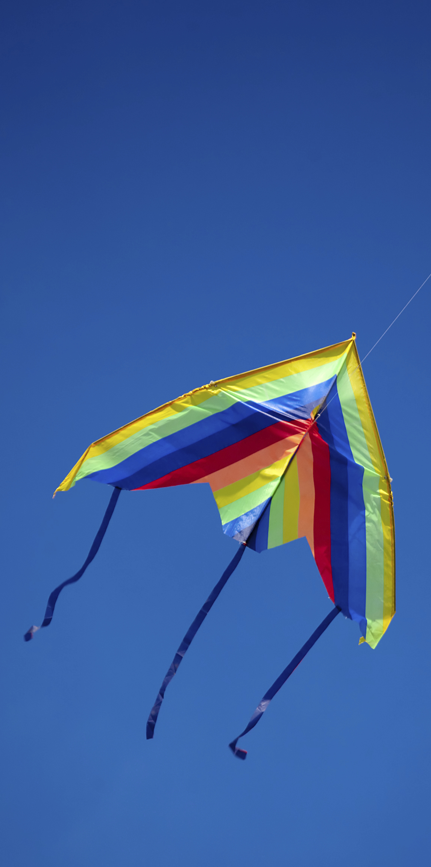
Marcapáginas
Hay una cometa
Hay una cometa
que flota en el cielo,
muy lejos del suelo
ligera y coqueta.

Hay una cometa
que imita a una nube:
ya baja, ya sube,
jamás se está quieta.

Hay una cometa
de vivos reflejos
parecen espejos
buscando una meta.

Hay una cometa,
serpiente de espuma,
que deja a la bruma
de sueños repleta.
Antonio García Teijeiro

Unidad 7. El mejor escondite

Nombre: ___________________________________ Curso: _____ Fecha: ________

1A. Lee el poema y responde a las preguntas:
- ¿Dónde está la cometa?

- ¿Qué movimientos realiza?

2A. ¿En qué se parecen una serpiente y una cometa? Marca.
Las dos son alargadas.
Las dos son venenosas.
Las dos se mueven haciendo curvas.
Las dos cambian de piel.

3A. ¿A qué otro animal se parece una cometa? Rodea.

mariposa escarabajo hormiga tortuga

4A. Compara una cometa con el animal que has elegido.

Hay una cometa
que parece una
porque .
Bibliografía
- «El gato sin botas», en A la una sale la luna. Juegos tradicionales infantiles (selección y prólogo de Movsichoff, P.). Ediciones del Sol, Buenos Aires, 2005.
- García Teijeiro, A.: «Hay una cometa», en Volando por las palabras. Edelvives, Zaragoza, 2003.

